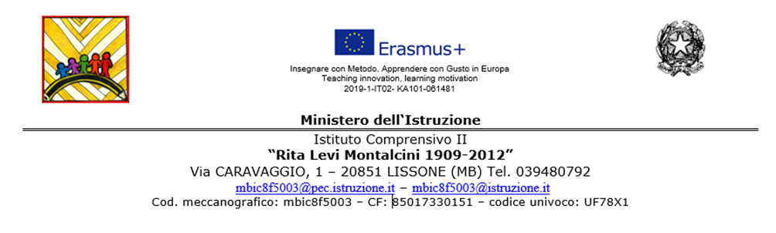
Circolare n. Lissone, 10 settembre 2021

Ai docenti del plesso “Farè”
Classe di concorso A030 - Musica

OGGETTO: disponibilità 6 ore curricolari classe di concorso A030 - Musica

Gentili docenti,

si comunica che sono disponibili 6 ore curricolari classe di concorso A030 – Musica fino al 30/06/2022. Si richiede la disponibilità ad accettare o non accettare tali ore di servizio, anche eventualmente solo 2 oppure 4 delle 6 ore, indicando SI/NO nella casella apposita della circolare cartacea depositata presso il plesso oppure inviando una mail all’indirizzo istituzionale MBIC8F5003@ISTRUZIONE.IT con oggetto “SPEZZONE CLASSE DI CONCORSO A030” entro lunedì 13 settembre 2021:

Docente | Firma presa visione | Disponibilità per 2 ORE | Disponibilità per 4 ORE | Disponibilità per 6 ORE
RONCHI FIORENZA
RONCHI MARCELLO
FRAU MONICA
LEONE GIACOMO
CANZI STEFANO

Cordiali saluti.

Il Dirigente scolastico
Prof.ssa Elisabetta Gaiani

